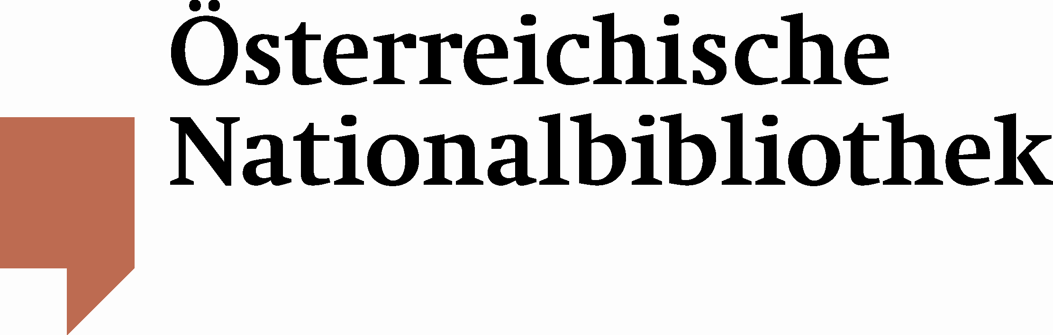

PRESSEINFORMATION

Der Meister des Absurden

Österreichische Nationalbibliothek erwirbt Skizzenblätter von Fritz von Herzmanovsky-Orlando

Er ist bekannt als ein Meister des Absurden und Skurrilen, der überzeugt war, Unsinn bestimme die Welt in viel größerem Ausmaß als der Sinn. Mit seinen phantastisch-grotesken Werken zählt Fritz von Herzmanovsky-Orlando zu den großen Schriftstellern Österreichs. Weniger bekannt ist, dass Herzmanovsky-Orlando auch Kostüm- und Bühnenbildentwürfe anfertigte. Rechtzeitig zu seinem 135. Geburtstag im Jahr 2012 erwarb die Österreichische Nationalbibliothek einen wertvollen Bestand an Skizzen des künstlerischen Multitalents.
Die Kleinode der Zeichenkunst stammen aus dem Jahr 1930. Sie sind Vorarbeiten zu einer geplanten Aufführung des Theaterstücks „Androklus und der Löwe“ des britischen Dramatikers George Bernhard Shaw für das Wiener Burgtheater. Bei den erworbenen Zeichnungen handelt es sich um großteils farbige Blätter, die sowohl Kostümentwürfe als auch Skizzen des Bühnenbilds zeigen. Die insgesamt 25 Arbeiten, die meisten davon handsigniert, sind mit Bleistift gearbeitet und zu einem überwiegenden Teil aquarelliert.
Besonders detailreich wurden die Kostümentwürfe ausgeführt. Herzmanovsky-Orlando versah sie nicht nur mit genauen Materialangaben, sondern vermerkte sogar den Namen des für die Rolle vorgesehenen Schauspielers (Centurio: Herr Schmidt). In den Skizzen der Kostüme ist auch am deutlichsten die unverkennbare Handschrift dieses außergewöhnlichen Künstlers zu erkennen: die gezeichneten Figuren haben bei aller Ernsthaftigkeit stets auch etwas von einer Karikatur.
Schriftsteller, Zeichner, Bühnenbildner – das sind nur einige Rollen des Fritz von Herzmanovsky-Orlando. Der österreichische Künstler zählte zu den seltenen Mehrfachbegabungen, der seine Spuren in verschiedenen Bereichen von Kunst und Kultur hinterließ. 1877 in Wien geboren, arbeitete er viele Jahre als Architekt. Aus gesundheitlichen Gründen gezwungen, seine berufliche Laufbahn zu beenden, übersiedelte er 1912 nach Meran. Durch familiären Wohlstand finanziell unabhängig, unternahm er zahlreiche Reisen und war fortan als Schriftsteller und Zeichner tätig. Er starb 1954 im Alter von 77 Jahren. Zu Lebzeiten vermochte Herzmanovsky-Orlando nur wenige seiner literarischen Werke zu veröffentlichen. Erst nach seinem Tod initiierte Friedrich Torberg eine Gesamtausgabe.
Auch die Aufführung der Komödie „Androklus und der Löwe“ sollte Herzmanovsky-Orlando nicht erleben. Die Inszenierung war geplant für das Jahr 1932. Aufgrund öffentlicher Agitationen gegen den Spielplan des damaligen Burgtheaterdirektors Anton Wildgans als auch gegen den Inhalt des Stückes gelangte es nicht zur Aufführung.

Pressefoto 1: Bühnenbild
Pressefoto 2: Kostüm Spielleiter
Pressefoto 3: Kostüme Legionäre

Für Rückfragen:
Mag. Thomas Zauner
Österreichische Nationalbibliothek
Abteilung für Öffentlichkeitsarbeit
Tel. (+43 1) 534 10-270
thomas.zauner@onb.ac.at

